Bilder av ulike salattyper, uvanlige grønnsaker, frukt, bær og urter til hjelp ved intervju
Har du spist | Ja | Nei | Usikker | Hvor / når / merke / type / butikk
Issalat - isbergsalat  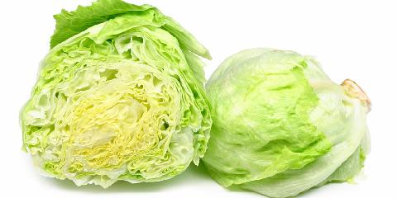 | ☐ | ☐ | ☐
Ruccola  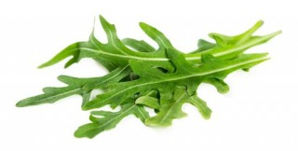 | ☐ | ☐ | ☐
Crispi  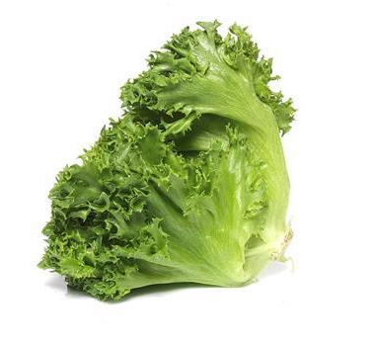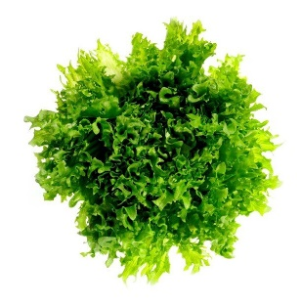 | ☐ | ☐ | ☐
Frisé Rapidsalat  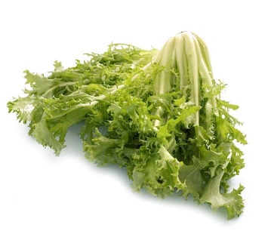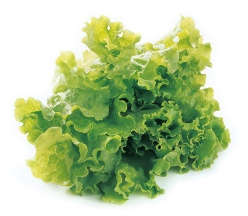 | ☐ | ☐ | ☐
Rød eller grønn lollo  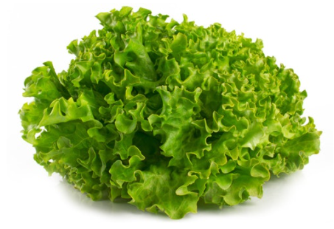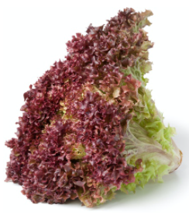 | ☐ | ☐ | ☐
Hjertesalat  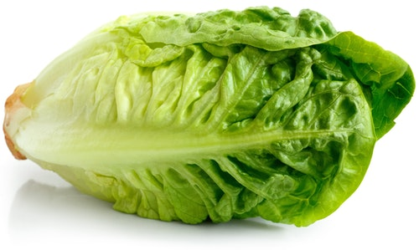 | ☐ | ☐ | ☐
Annen grønn eller rød salat  Hodesalat – radicchio rosso - ekblad  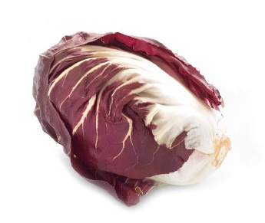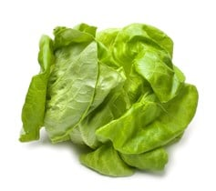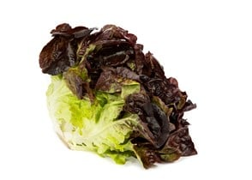 | ☐ | ☐ | ☐
Salatkål  Kinakål – grønnkål – pak choy  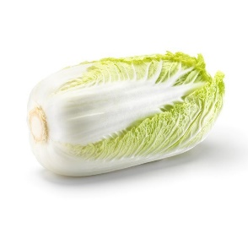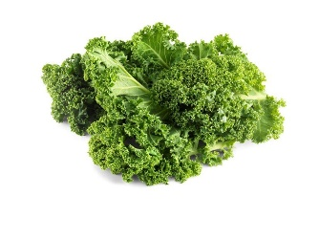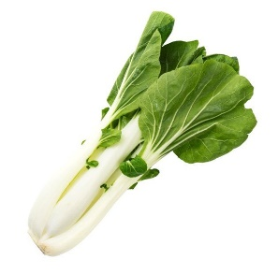 | ☐ | ☐ | ☐
Romanosalat  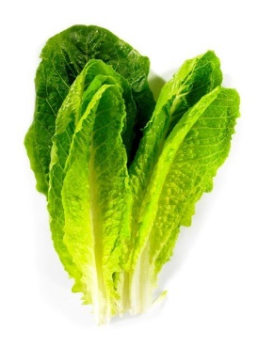 | ☐ | ☐ | ☐
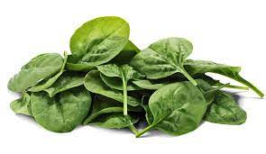  Spinat/babyspinat i pose enkeltvis eller i blanding | ☐ | ☐ | ☐
Oppskåret salatblanding i pose, her er noen eksempler  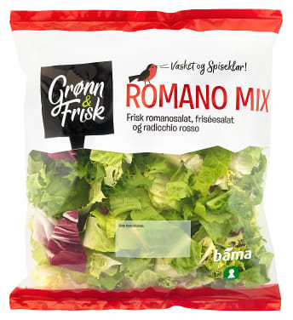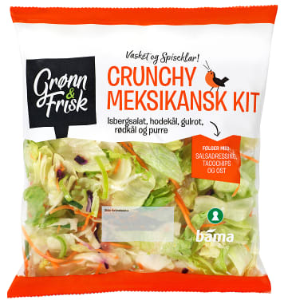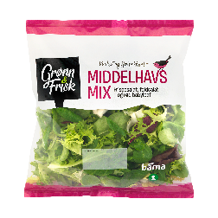 | ☐ | ☐ | ☐

Bladsalat i pose (eksempel, babyleaf og feldsalat)  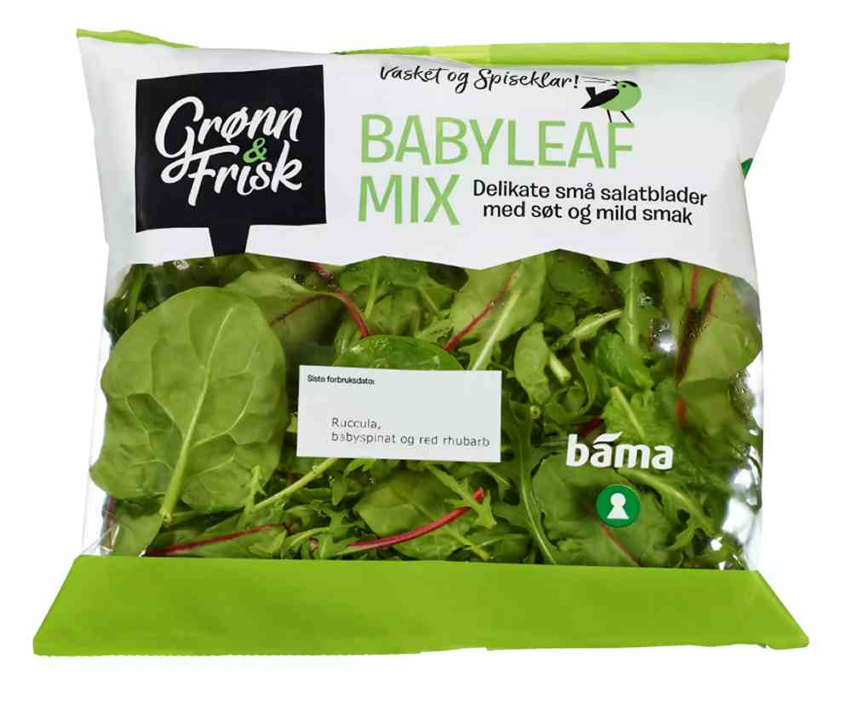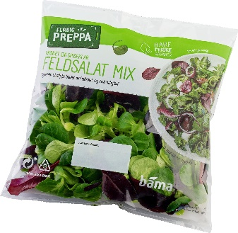 | ☐ | ☐ | ☐
Ferdiglaget salat i beger (eksempel)  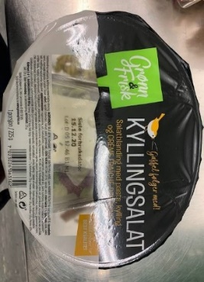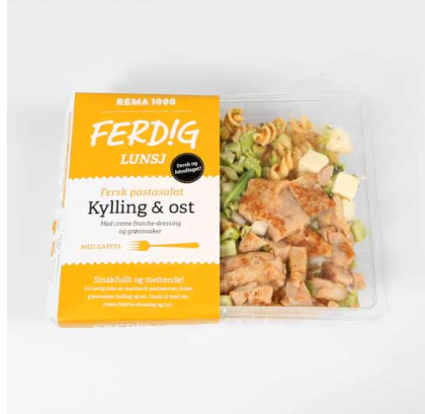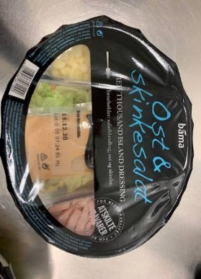 | ☐ | ☐ | ☐
Spirer  Bønnespirer – alfalfaspirer – karse  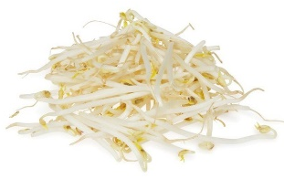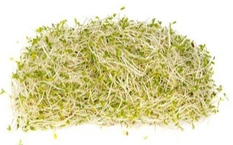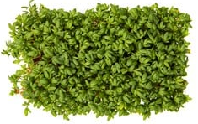 | ☐ | ☐ | ☐
Melon  Vannmelon – honningmelon – cantaloupemelon  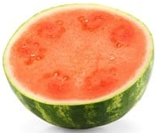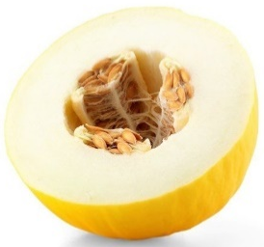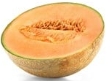  Galiamelon – piel de sapo melon  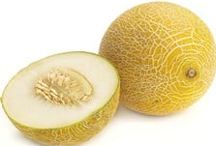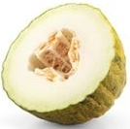 | ☐ | ☐ | ☐

Kruspersille – bladpersille  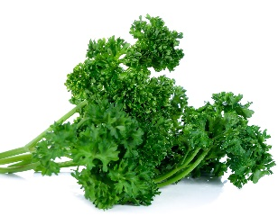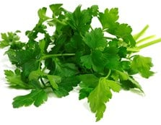 | ☐ | ☐ | ☐
Oregano – basilikum – timian – mynte  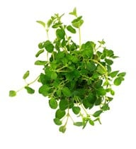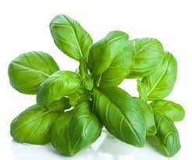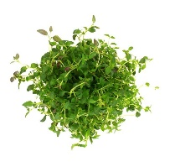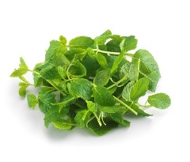 | ☐ | ☐ | ☐
Rosmarin, salvie, koriander  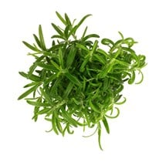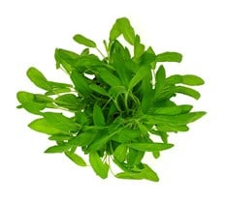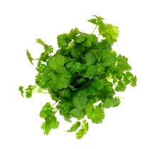 | ☐ | ☐ | ☐
Sitrongress, sitronmelisse  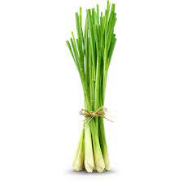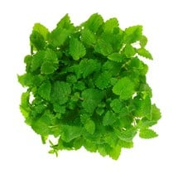 | ☐ | ☐ | ☐
Tabbouleh (salat med ferske urter samt bulgur, couscous, quinoa etc        

